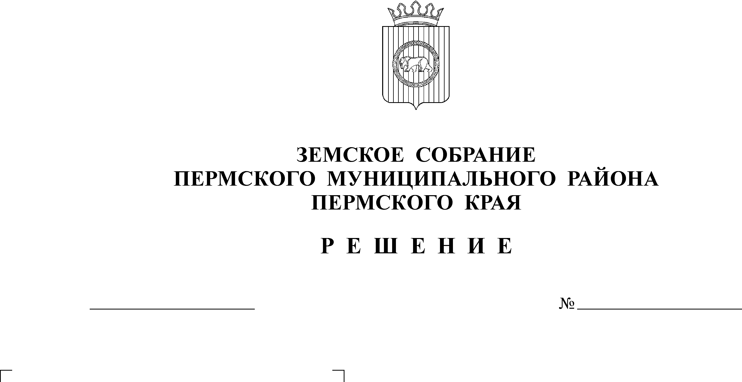
Об утверждении состава постоянных
комиссий Земского Собрания
Пермского муниципального района
27.10.2009
12-п

Заслушав заместителя председателя Земского Собрания Пермского муниципального района о составе постоянных комиссий Земского Собрания Пермского муниципального района
Земское Собрание РЕШАЕТ:
1. Утвердить следующий состав постоянных комиссий Земского Собрания Пермского муниципального района:
- Комиссия по бюджету, налогам и экономической политике:
Быков Я.И. – депутат от избирательного округа № 15;
Жарков В.В. – депутат от избирательного округа № 4;
Макарова А.И. – депутат от избирательного округа № 6;
Пономарёв Л.В. – депутат от избирательного округа № 5;
Ташкинов А.Г. – депутат от избирательного округа № 12.
- Комиссия по вопросам агропромышленной политики, землепользования, малого бизнеса и предпринимательства:
Галкин А.Д. – депутат от избирательного округа № 10;
Занин В.Н. – депутат от избирательного округа № 7;
Обирин А.И. – депутат от избирательного округа № 2;
Рошак Н.В. – депутат от избирательного округа № 16;
Машанов В.Ю. – депутат от избирательного округа № 14.
- Комиссия по вопросам социальной политики:
Гордиенко В.П. – депутат от избирательного округа № 1;
Захаров А.М. – депутат от избирательного округа № 13;
Каледин В.И. – депутат от избирательного округа № 17;
Полежаев А.Б. – депутат от избирательного округа № 9;
Пикулева Е.В. – депутат от избирательного округа № 8;
Фишер А.Е. – депутат от избирательного округа № 11.
- Решение опубликовать в муниципальной газете «Нива».
Глава
муниципального района А.П. Кузнецов

